软件项目实践

1：项目立项

1.1：项目名称：宿舍管理系统APP

1.2：开发背景以及项目目标

随着经济社会的快速发展和科学社会的全面进步，基于软件和通信技术的计算机信息系统也得到了飞速的发展。社会正朝着数字化、网络化的方向快速发展，管理系统的作用越来越重要。高校作为培养高技术人才的地方，自然成为科技发展的先行者。宿舍管理系统便应运而生。

宿舍管理系统APP目标为：1入住，2调换，3退舍，4水电费统计，5报修系统，6公告系统，7欠费统计，8外人留宿登记，9失物招领

1.3：开发环境

开发语言：Android，Java

开发工具：Android Studio

使用数据库：MySQL

1.4：需求分析

1.4.1：需求概述

调查校内宿舍管理情况并完成系统分析部分，客户端用的是APP，客户端需要从APP登入进行服务，采用C/S架构。

1.4.2：运行环境：JRE。

1.4.3：业务流程图(见下页)

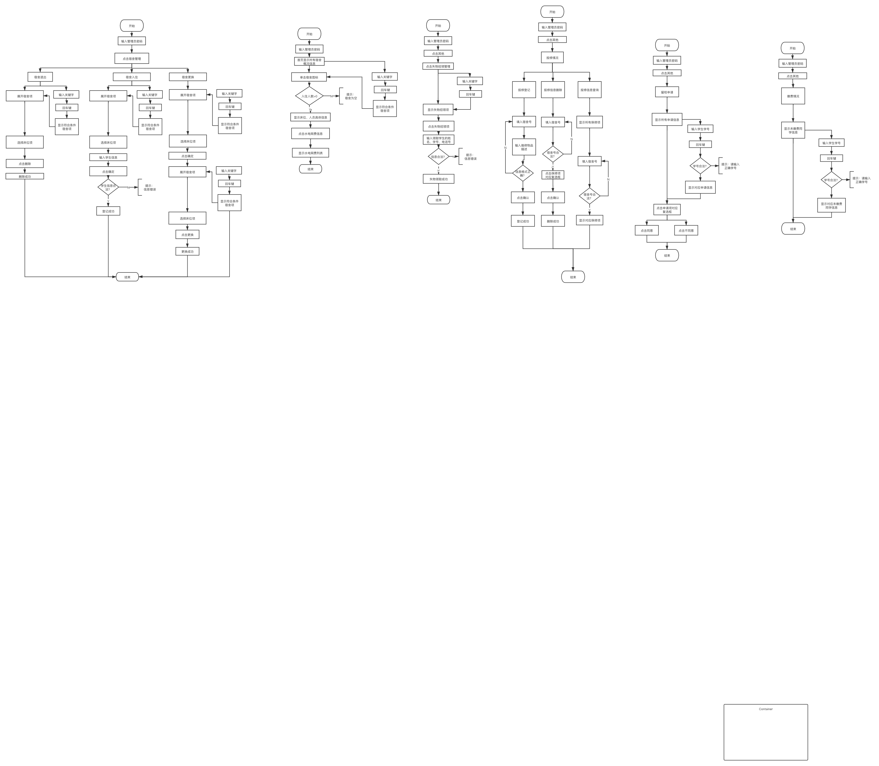

宿舍管理流程图



宿舍概况流程图



失物招领流程图



报修情况流程图



留校申请流程图



缴费情况流程图

1.4.4数据流程图

系统数据流程描述：

宿舍管理系统具有留校申请，宿舍管理，保修登记，失物招领，缴费管理几个大体的功能。

床位管理功能通过床位信息表和住宿人员信息表，对床位信息和人员信息进行信息。

保修登记功能，通过保修登记表，存储保修相关的详细信息，对保修状态进行更改。

失物招领功能，通过失物招领表，由管理人员对失物招领信息进行登记，对领取人信息进行记录，以及对失物招领的状态的更改。

缴费管理功能，管理人员可以查询显示所有的缴费情况，也可以输入userid进行查询，并对缴费状态进行更改。

留校申请功能，住宿人员登记申请，管理人员查询显示所有记录，并对相关记录进行审批，对状态进行更改。

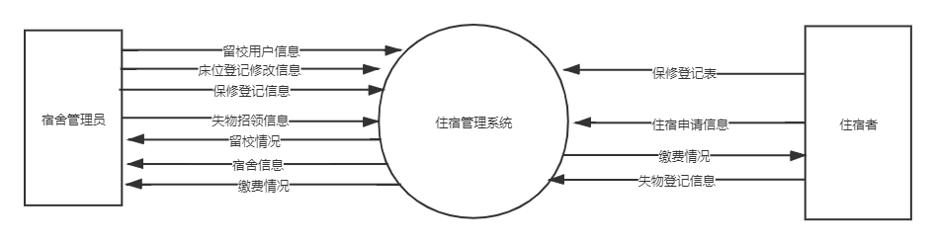

顶层数据流图

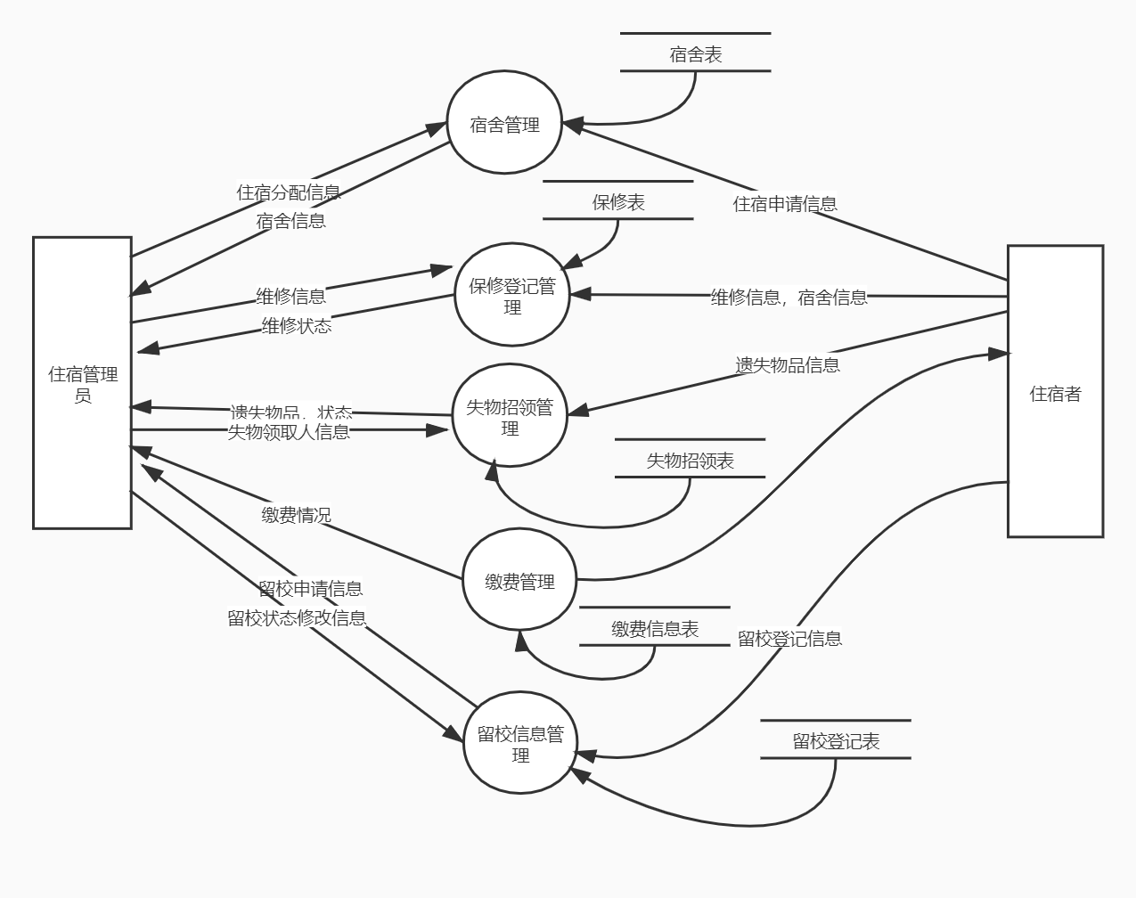

床位管理细化

第一层数据流图

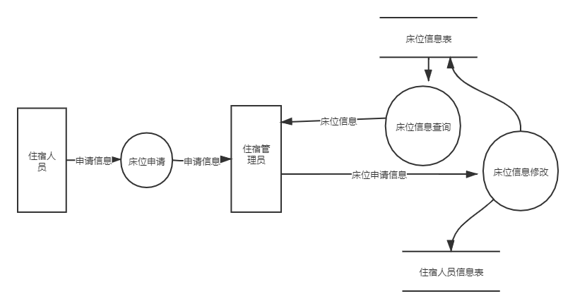

床位申请管理细化

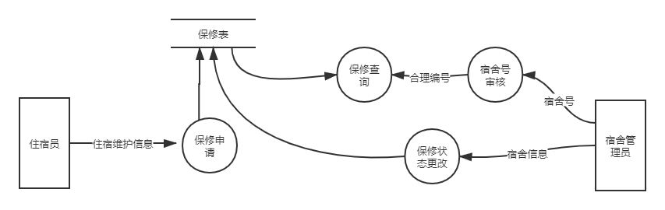

保修登记管理细化

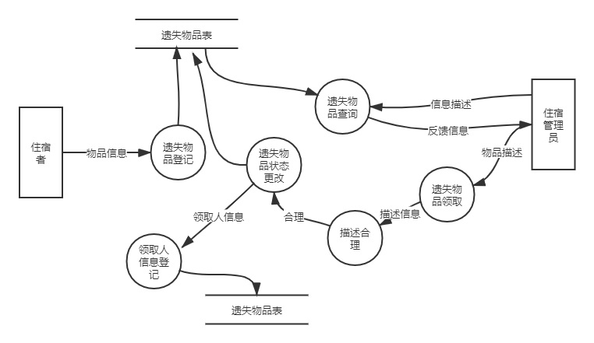

失物招领管理细化

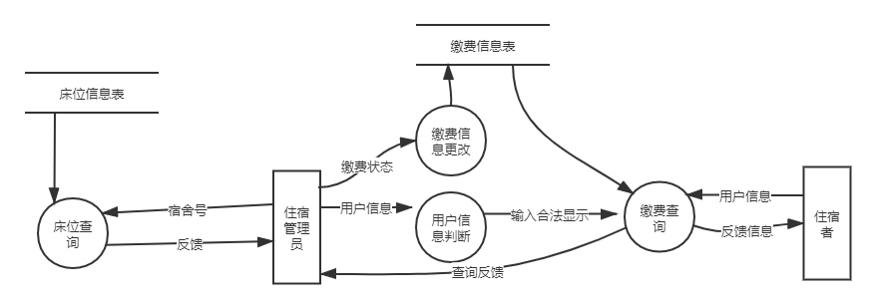

缴费管理细化

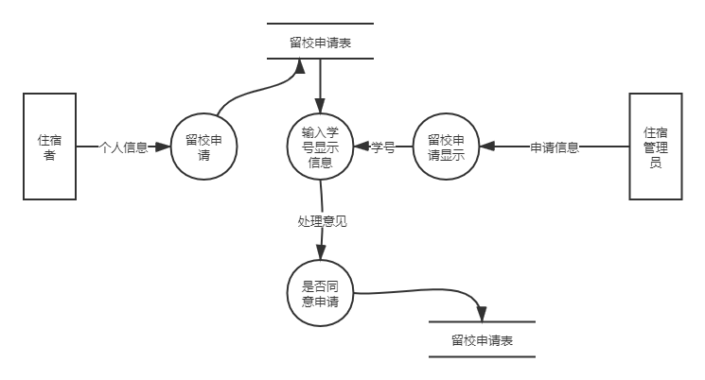

留校申请管理细化

1.4.5功能需求

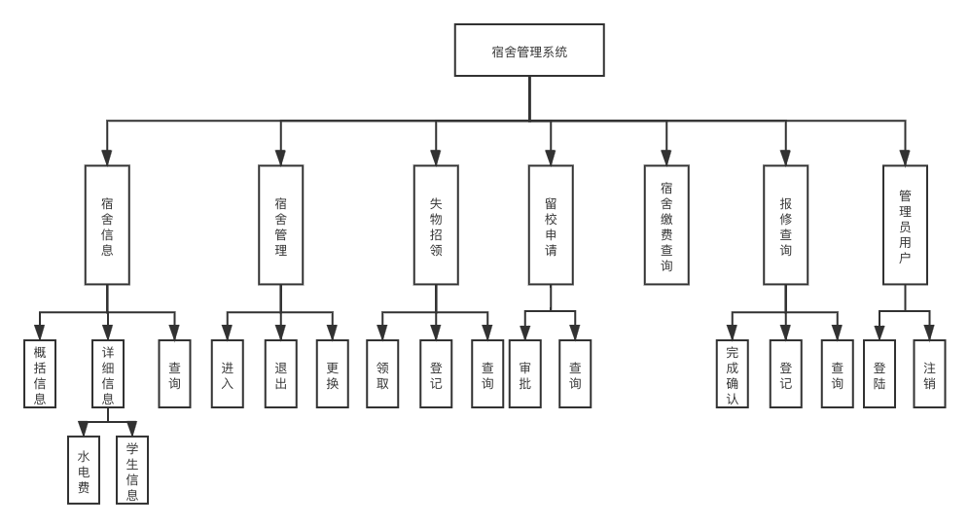

1.5：概要设计

1.5.1：系统构成：由三部分组成，分别为管理员，总管理员，用户

1.5.2：各模块功能说明：

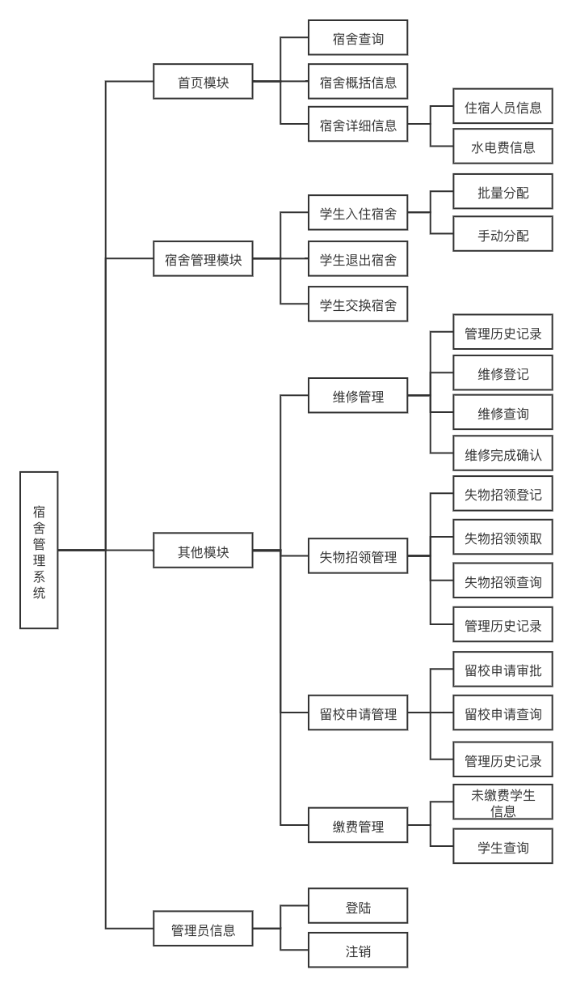

1.5.3：画面设计

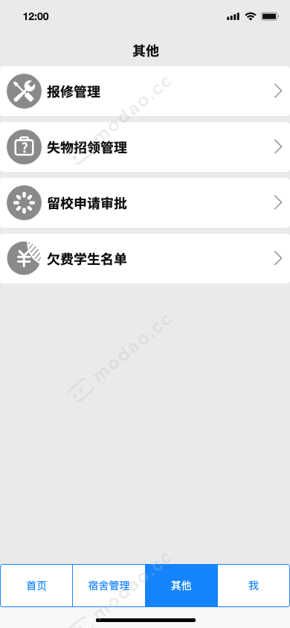

**1.5.4：数据库设计**

·用户表（用户编号，宿舍编号，用户名字，性别，网费，备注）

·宿舍表（宿舍编号，宿舍总床位，楼层ID，剩余床位数，宿舍类别，水电费，备注）

·失物招领信息表（发布编号，用户编号，领取时间，详细信息说明，管理员编号，备注）

·床位表（床位号，房间号，用户编号，是否为空，备注）

·报修登记表（报修编号，用户编号，时间，内容描述，备注）

·留校申请表（申请编号，用户编号，是否同意，申请时间，备注）

·管理员表（管理员编号，管理员密码，宿舍楼号，备注）

·宿舍楼表（宿舍楼编号，宿舍楼层，宿舍宿舍数，住宿费，备注）

·公告表（公告编号，管理员编号，内容，时间，备注）

·总管理员表（总管理员编号，总管理员密码，备注）

·留宿管理表（留宿排序编号，管理员编号，申请编号，时间，操作项，备注）

·失物领取表（用户编号，发布编号，领取时间，领取人电话，备注）

·维修管理表（管理员编号，维修编号，处理时间，备注）

·住宿安排表（宿舍楼编号，总管理员编号，规划时间，规划内容，备注）

E图

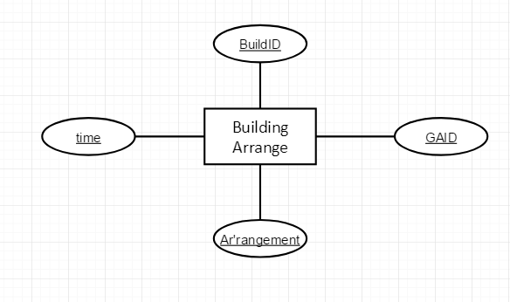

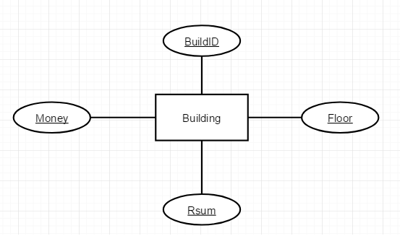

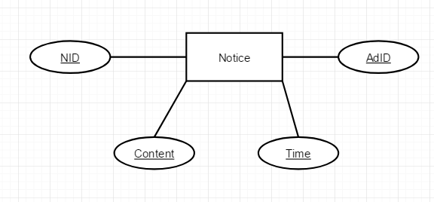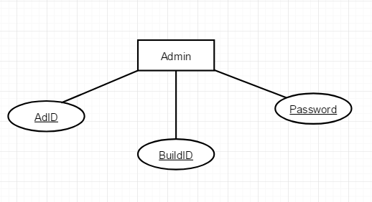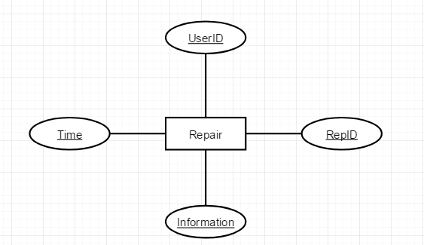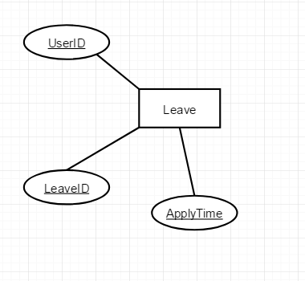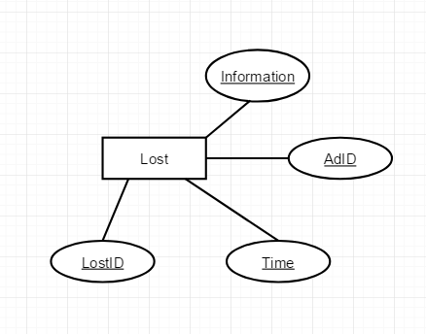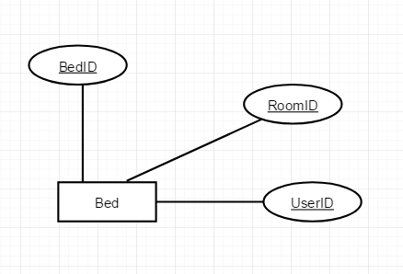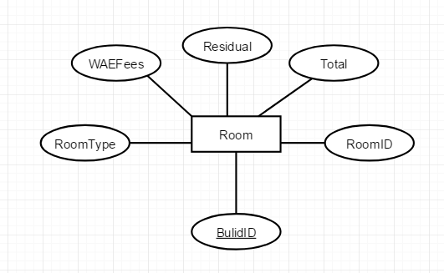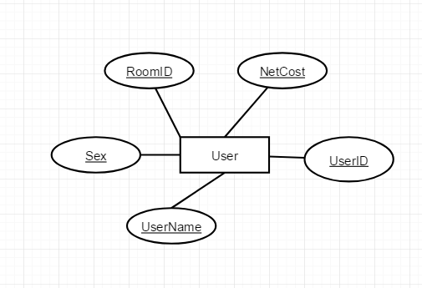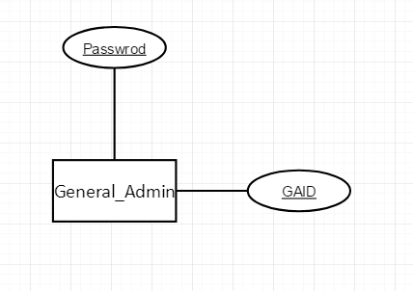

R图

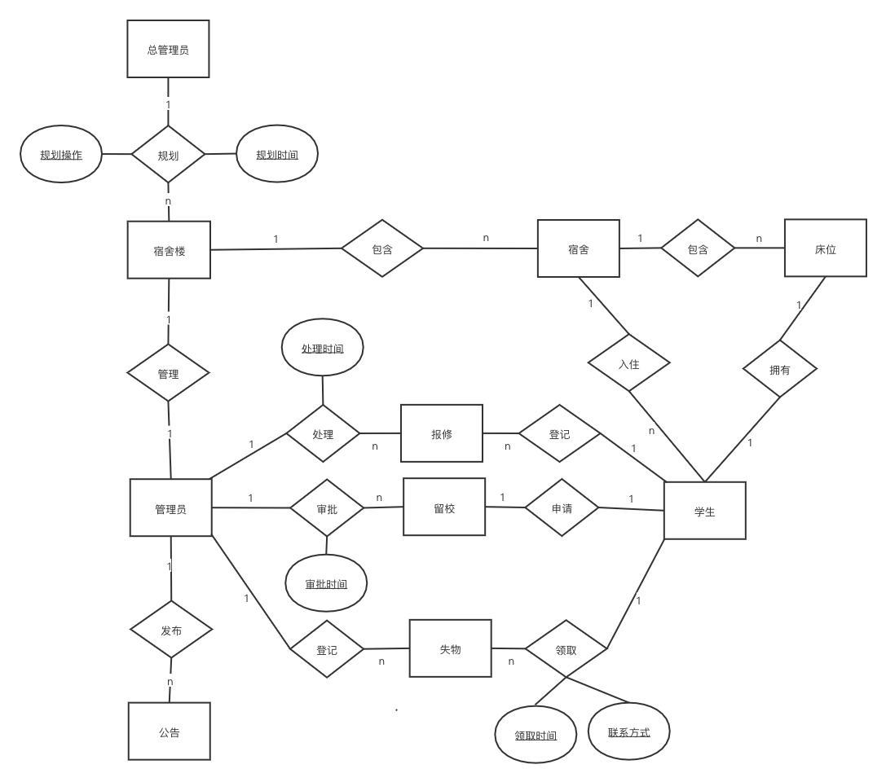

**逻辑结构图**

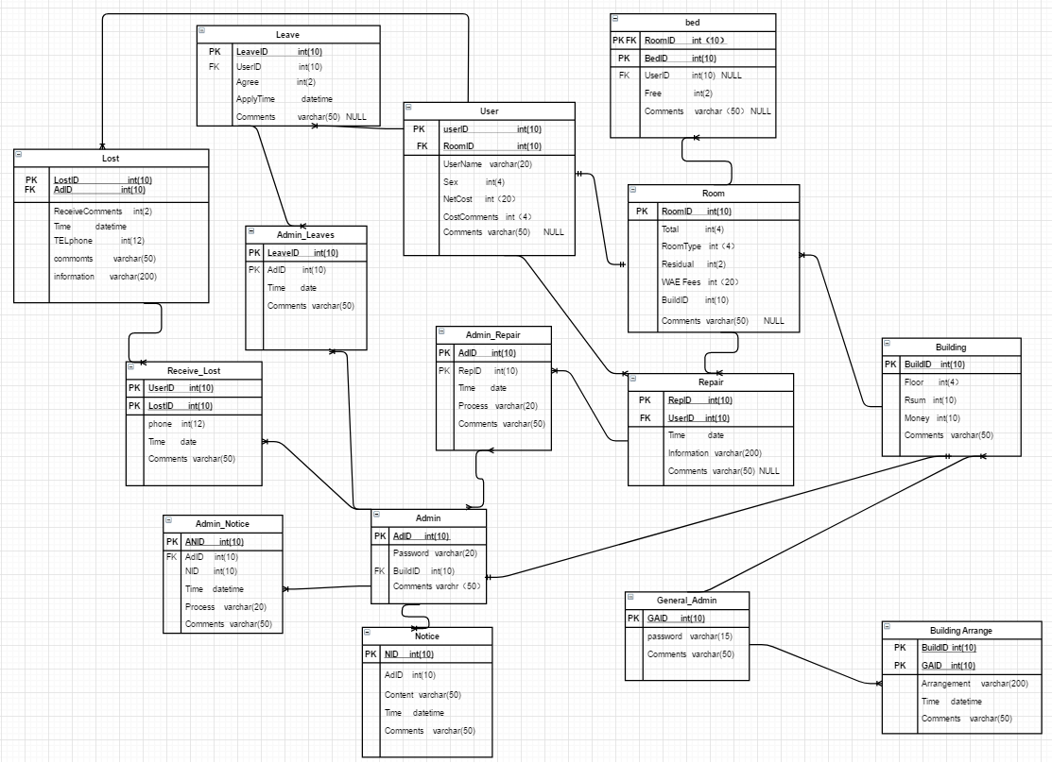**1.5.5功能一览**

